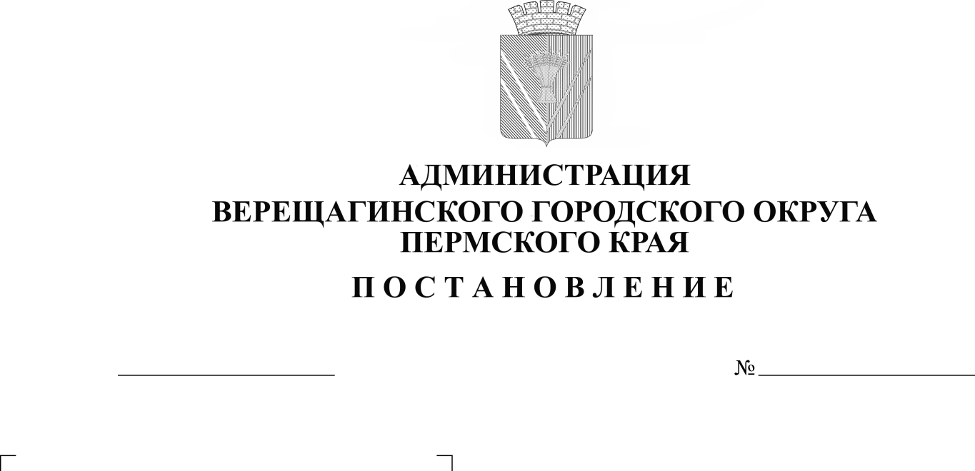
О выявлении правообладателя
(ПРОЕКТ)

ранее учтенного земельного
участка с кадастровым
номером 59:16:0010128:6

В соответствии со статьей 69.1 Федерального закона от 13 июля 2015 года № 218-ФЗ «О государственной регистрации недвижимости»,
администрация Верещагинского городского округа ПОСТАНОВЛЯЕТ:
1. В отношении земельного участка с кадастровым номером 59:16:0010128:6 в качестве его правообладателя, владеющего данным земельным участком на праве собственности выявлен Плешивых Игорь Иванович.
2. Право собственности Плешивых Игоря Ивановича на указанный
в пункте 1 настоящего постановления земельный участок подтверждается Свидетельством на право собственности на землю № 573780 от 07 июня 1995 г.

Глава городского округа –
глава администрации Верещагинского
городского округа Пермского края С.В. Кондратьев

О выявлении правообладателя
(ПРОЕКТ)

ранее учтенного здания с кадастровым
номером 59:16:0010128:107

В соответствии со статьей 69.1 Федерального закона от 13 июля 2015 года № 218-ФЗ «О государственной регистрации недвижимости»,
администрация Верещагинского городского округа ПОСТАНОВЛЯЕТ:
1. В отношении здания с кадастровым номером 59:16:0010128:107 в качестве его правообладателя, владеющего данным земельным участком на праве собственности выявлен Плешивых Игорь Иванович.
2. Право собственности Плешивых Игоря Ивановича на указанное
в пункте 1 настоящего постановления здание подтверждается Свидетельством о праве на наследство по закону от 06.06.1995г.

Глава городского округа –
глава администрации Верещагинского
городского округа Пермского края С.В. Кондратьев

ИНФОРМАЦИОННОЕ СООБЩЕНИЕ

В соответствии со статьей 69.1 Федерального закона от 13.07.2015 г. № 218-ФЗ "О государственной регистрации недвижимости" Плешивых Игорь Иванович, либо иное заинтересованное лицо вправе представить в письменной форме или в форме электронного документа (электронного образа документа) возражения относительно сведений о правообладателе ранее учтенных объектов недвижимости, указанных в ПРОЕКТАХ Постановления, с приложением обосновывающих такие возражения документов (электронных образов таких документов) (при их наличии), свидетельствующих о том, что такое лицо не является правообладателем указанного объекта недвижимости, в течение тридцати дней со дня получения указанным лицом проекта решения.
При отсутствии возражения относительно сведений о правообладателе ранее учтенного объекта недвижимости, указанных в ПРОЕКТЕ Постановления, по истечении сорока пяти дней со дня получения Плешивых Игорем Ивановичем указанного Проекта, администрацией Верещагинского городского округа будет принято решение о выявлении Плешивых Игоря Ивановича правообладателем ранее учтенных объектов недвижимости с кадастровыми номерами 59:16:0010128:6 и 59:16:0010128:107.

